ســــــــــــــــــــــــــيرة ذاتيــــــــــــــــــــــــة (V .C)
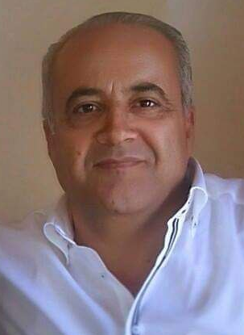
- المعلومات الشخصية:
- الاســــــــــــــــــــــــــــــــــــــــــــــــــــــــــــــــــــــــــــــــم: يوسف حامد وطفه
- محل وتاريخ الولادة: ضهر صفرا 1956
- البريد الالكتروني: yousefwattfa@gmail.com
- الهاتف المحمول: 0933550725
- اللغــــــــــــــــــــــــــات: العربية والروسية بشكل ممتاز
- الانكليزية والفرنسية – وسط
- المؤهلات والشـهادات العلميـة:
الشهادة | الاختصاص | مصدرها جامعة | الدولة | التاريخ
اجازة جامعية | الطب البشري | المعهد العالي للطب البشري- كييف | الاتحاد السوفييتي | 1982
اختصاص | اذن وانف وحنجرة | معهد رفع كفاءة الاطباء- كييف | الاتحاد السوفييتي | 1986
دكتوراه | اذن وانف وحنجرة | معهد الابحاث العلمية - كييف | الاتحاد السوفييتي | 1990

المرتبـــــــــــــــــة العلميــة :
المرتبة | الجامعة المعين بها
محاضر | كلية الطب البشري وطب الاسنان - جامعة طرطوس  جامعة الاندلس الخاصة للعلوم الطبية
مدرس | جامعة الاندلس الخاصة للعلوم الطبية

- المناصب الادارية:
- رئيس قسم الجراحة ثم رئيس قسم امراض الرأس والعنق في الهيئة العامة لمشفى الشهيد اياد ابراهيم في بانياس
-عضو مجلس كلية الطب البشري في جامعة الاندلس ورئيس قسم امراض الاذن والانف والحنجرة وامراض العين
- الخبرات التدريسية والمؤلفات :
- اعداد وتدريس مقرر امراض الاذن والانف والحنجرة وجراحتها – جامعة الاندلس الخاصة للعلوم الطبية- كلية طب الاسنان – سنة ثالثة
- اعداد وتدريس مقررامراض الاذن والانف والحنجرة والعين – جامعة الاندلس الخاصة للعلوم الطبية- كلية طب الاسنان – سنة ثالثة
- اعدادوتدريس مقرر تشريح الرأس والعنق – جامعة الاندلس الخاصة للعلوم الطبية- كلية طب الاسنان – سنة اولى
-تدريس مقررتشريح ٣(رأس وحواس) لطلاب السنة الثانية في كلية الطب البشري جامعة الاندلس الخاصة للعلوم الطبية
-اعداد وتدريس مقرر تشريح ٤(عنق وعمود فقري)
لطلاب السنة الثانية في كلية الطب البشري جامعة الاندلس
- اعدادوتدريس مقرر امراض الاذن والانف والحنجرة وجراحتها- جامعة الاندلس الخاصة للعلوم الطبية- كلية الطب البشري - سنة رابعة
-اعداد وتدريس مقرر امراض الاذن والانف والحنجرة والعين -كلية طب الاسنان جامعة الشام الخاصة- فرع اللاذقية
- تدريس مقرر امراض الاذن والانف الحنجرة وجراحتها في كليتي طب الاسنان والطب البشري- جامعة طرطوس
-تدريب سريري النظري والعملي لطلاب كلية الطب في جامعة الاندلس
إنجاز العديد من الأبحاث العلمية المحكمة
طبيب أنف أذن حنجرة في عيادته الخاصة

